基于 seL4 + Microkit 的汽车车灯控制演示系统
LightDemo Final v2.0 测试报告
软件工程标准文档 · 最终提交版

项目名称 | 基于 seL4 + Microkit 的汽车车灯控制演示系统
文档名称 | LightDemo Final v2.0 测试报告
项目版本 | LightDemo Engineering Final v2.0
运行平台 | Ubuntu 22.04 + Microkit SDK 2.0.1 + QEMU qemu_virt_aarch64
文档版本 | v3.1（最终优化完善版）
项目成员 | 陈杭、曹进威、巢学钊、谌皓天
提交日期 | 2026-06-17
指导老师 | 赵振刚
文档说明：本文档用于记录 final-v2.0 的测试范围、执行过程、测试结果、缺陷回归、证据归档和剩余风险。

文档控制信息
角色 | 姓名 | 职责 | 签名/日期
编写 | 项目组 | 编写与维护测试报告
审核 | 指导老师/检查人员 | 审核测试过程、结论和证据完整性
批准 | 项目负责人 | 确认作为最终提交版本

版本修订记录
版本 | 日期 | 说明 | 作者
v2.0 | 2026-06-14 | 记录 final-v2.0 测试环境、结果、缺陷回归和剩余风险。 | 项目组
v2.1 | 2026-06-17 | 统一软件工程文档格式，补充文档元信息、版本记录和目录。 | 项目组
v3.0 | 2026-06-17 | 扩展测试策略、覆盖矩阵、证据归档、缺陷回归、风险和最终验收结论。 | 项目组

目录
1. 测试概述
2. 测试依据与范围
3. 测试环境
4. 测试策略与测试层次
5. 测试执行命令
6. Host-side 测试结果
7. QEMU 端到端测试结果
8. 车辆场景与组合覆盖
9. 关键证据与日志说明
10. 缺陷回归与问题关闭
11. 测试覆盖与验收结论
12. 剩余风险与后续建议

13. 测试报告优化补充

13.1 项目组成员信息与测试职责分工
成员 | 建议职责 | 对应测试/证据工作
陈杭 | 项目与架构协调 | 确认 final-v2.0 验收基线、测试范围和答辩证据口径。
曹进威 | 控制逻辑与车辆状态测试 | 负责 scheduler、vehicle state、target output 相关用例复核。
巢学钊 | 故障管理与安全策略测试 | 负责 fault lifecycle、SAFE_MODE、recovery window 和日志 token 复核。
谌皓天 | QEMU 自动化与证据归档 | 负责 qemu-test、evidence、manifest、summary 和提交包检查。

13.2 适用版本、验收基线与实现语言说明
本测试报告适用于 LightDemo Engineering Final v2.0，默认验收环境为 Ubuntu 22.04 + Microkit SDK 2.0.1 + QEMU qemu_virt_aarch64，默认测试运行编号为 final-v2.0。报告中的 PASS 结论均应以 test-results/final-v2.0/ 和 reports/ 中的证据文件为复查入口。
当前可运行系统以 C + seL4 Microkit 为实现基线。前期关于 Rust 与汽车软件安全性的研究属于项目立项背景和后续技术方向，不作为当前 final-v2.0 测试未完成项，也不影响本报告的测试验收结论。

13.3 测试覆盖充分性判定
覆盖维度 | 覆盖方式 | 充分性判定
功能覆盖 | L/H/Z/Y/P/B、车辆状态、状态查询、故障注入和 clear。 | 满足课程项目功能验收要求。
架构覆盖 | QEMU 中验证 commandin、vehicle_state、scheduler、lightctl、gpio、faultmg。 | 能够证明跨 protection domain 链路有效。
故障覆盖 | MODE_CONFLICT、HW_STATE_ERR、WARN/DEGRADED/SAFE_MODE、RECOVERING。 | 覆盖主要 fault lifecycle 和安全降级路径。
组合覆盖 | vehicle-sweep.csv 覆盖 46,080 行车辆/故障组合。 | 对车辆状态模型具有较强补充证明作用。
证据覆盖 | host-summary、qemu-summary、manifest、summary、defense report。 | 满足可复查、可归档和答辩展示需求。

13.4 缺陷生命周期与回归闭环
阶段 | 处理要求 | 证据要求
发现 | 记录触发命令、日志片段、运行环境和复现步骤。 | 保存 qemu.log、host-summary 或失败截图。
定位 | 按 commandin -> scheduler -> lightctl -> gpio 或 faultmg 路径定位 owner。 | 记录相关 token，如 CMD_MSG、SCHED_TARGET、FAULTMG_EVENT。
修复 | 修改对应模块后先运行 host-side 测试，再运行 QEMU E2E。 | make test 与 make qemu-test 通过。
回归 | 复测原问题路径和相邻场景，避免引入新缺陷。 | manifest.txt 和 summary.md 中能复查结果。
关闭 | 在测试报告中标记 Closed/Controlled/Accepted。 | 缺陷表、风险表和最终结论保持一致。

13.5 建议提交材料包结构
目录/文件 | 建议内容 | 说明
project-docs/ | 需求、概要、详细、用户手册、追踪矩阵、测试报告等 DOCX。 | 作为课程正式文档包。
test-results/final-v2.0/ | host-summary、qemu-summary、manifest、summary、qemu.log、vehicle-sweep.csv。 | 作为测试证据包。
reports/ | defense_report_final-v2.0.md、final_v2_metrics.md、showcase 材料。 | 作为答辩展示和复查材料。
README.md | 构建、运行、测试命令和当前边界说明。 | 作为项目入口说明。
source/ | src、include、systems、tests、scripts、Makefile。 | 作为实现和测试脚本依据。

13.6 最终复测建议
正式提交前建议从 clean 状态执行一次完整回归：make clean；make test TEST_RUN_ID=final-v2.0；make build MICROKIT_SDK=../microkit-sdk-2.0.1；make qemu-test TEST_RUN_ID=final-v2.0 MICROKIT_SDK=../microkit-sdk-2.0.1；make evidence TEST_RUN_ID=final-v2.0；make defense-report TEST_RUN_ID=final-v2.0。若任一命令失败，应先保留失败日志，再按缺陷生命周期重新定位和回归。
附录 A. 命令索引
附录 B. 关键日志 Token 速查
附录 C. 提交前检查清单

1. 测试概述
本文档面向课程检查人员、项目开发者和答辩评审人员，说明 LightDemo Engineering Final v2.0 的最终测试执行情况。测试报告的目标是证明系统不仅能够在 QEMU 环境中运行，而且具备可重复的构建验证流程、可解释的故障治理行为、可归档的测试证据和可追踪的验收结论。
项目最终验证运行编号为 final-v2.0，主要证据目录为 test-results/final-v2.0/。测试对象包括 C 语言核心逻辑、Microkit protection domain 启动与通信、UART 串口输入路径、scheduler 裁决、lightctl 执行保护、gpio 输出摘要、faultmg 故障生命周期和车辆状态模型。
结论项 | 结果 | 说明
总体测试结论 | PASS | Host-side、QEMU smoke、fault integration、serial E2E、车辆场景和证据归档均通过。
验收基线 | final-v2.0 | 以 test-results/final-v2.0/ 和 reports/ 中的材料为准。
验证平台 | Ubuntu 22.04 VM + Microkit SDK 2.0.1 + QEMU | 当前不声明真实板卡 GPIO 电气验证完成。
核心证据 | layout=4 contract=OK | 状态快照、故障事件、恢复窗口和车辆状态字段均可在日志中观察。

2. 测试依据与范围

2.1 测试依据
测试依据包括项目需求文档、概要设计、详细设计、用户手册、追踪矩阵、GitHub README 中的 final-v2.0 验收说明，以及 docs/test_plan.md、docs/validation_report.md、docs/safety_case.md 等工程文档。
依据项 | 说明 | 测试关注点
软件需求分析 | 定义灯光控制、故障管理、状态查询和非功能需求。 | 需求是否被测试覆盖。
概要设计说明书 | 定义 protection domain、shared memory、channel 和系统链路。 | 系统架构是否能启动和通信。
详细设计说明书 | 定义模块流程、数据结构、runtime guard 和 fault lifecycle。 | 实现逻辑是否与设计一致。
用户使用手册 | 定义构建、运行、串口命令和演示流程。 | 用户命令是否可复现。
追踪矩阵 | 定义需求、设计、实现和测试证据闭环。 | 测试是否形成可追踪结论。

2.2 测试范围
范围类别 | 纳入测试 | 不纳入本轮测试
功能范围 | 灯光命令、车辆状态、状态查询、故障注入、清除恢复。 | 图形化界面、真实车辆总线。
架构范围 | commandin、vehicle_state、scheduler、lightctl、gpio、faultmg。 | vmm/ 非主线实验目录。
安全/故障范围 | WARN、DEGRADED、SAFE_MODE、ACTIVE、RECOVERING、STABLE。 | 车规认证级故障树和 ISO 26262 认证。
平台范围 | Ubuntu 22.04 + Microkit SDK 2.0.1 + QEMU qemu_virt_aarch64。 | 真实板卡 GPIO 电气测试。
证据范围 | test-results/final-v2.0/、reports/defense_report_final-v2.0.md、reports/final_v2_metrics.md。 | 外部 CI 平台正式流水线记录。

3. 测试环境
环境项 | 取值 | 说明
Host OS | Ubuntu 22.04 VM | 推荐课程验证环境。
Microkit SDK | 2.0.1 | 与构建命令中的 MICROKIT_SDK 参数一致。
Board | qemu_virt_aarch64 | QEMU AArch64 虚拟平台。
Config | debug | 便于日志观察和问题定位。
Cross Compiler | aarch64-linux-gnu-gcc | 用于构建 seL4/Microkit 目标镜像。
Simulator | qemu-system-aarch64 | 用于端到端验证。
Shared layout | layout=4 / LIGHT_SHARED_STATE_LAYOUT_V4 | 支持 elapsed-time recovery 和 v2.0 车辆状态模型。
Run ID | final-v2.0 | 测试证据归档目录标识。

测试环境以 README 和最终证据目录为准。若在其他机器复现，应优先检查 Microkit SDK 路径、交叉编译器、QEMU 和 Makefile 目标是否一致。

4. 测试策略与测试层次
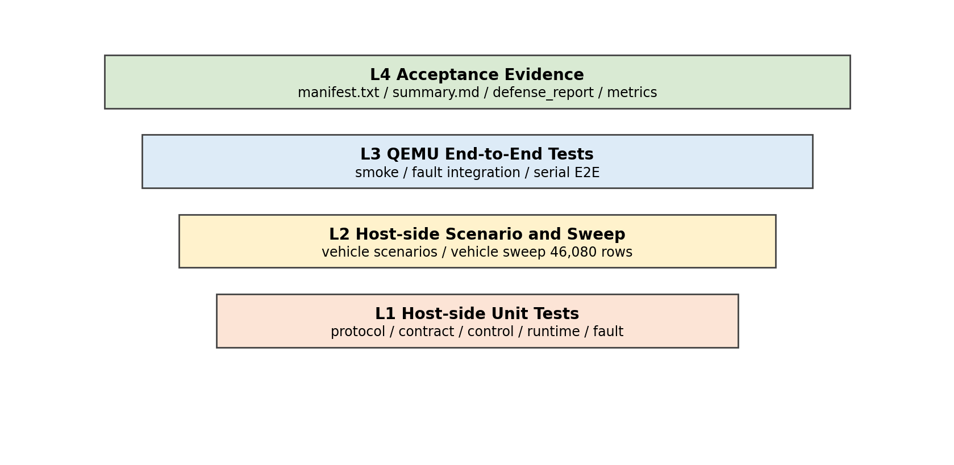
图 10-1 测试层次结构图
测试策略采用“核心逻辑先单测、跨域链路再 QEMU、最终证据统一归档”的方式。Host-side 测试用于快速验证协议、策略、故障状态机和 runtime guard；QEMU 测试用于验证 Microkit 系统启动、通知路径、串口输入和端到端日志；evidence 与 defense-report 用于形成可复查的验收材料。
测试层次 | 主要目标 | 代表命令 | 成功标准
L1 Host-side 单元测试 | 验证纯逻辑、协议、contract、fault lifecycle。 | make test | 所有 test-* 返回 PASS。
L2 Host-side 场景/组合测试 | 验证车辆状态和故障模式组合。 | make test-vehicle-sweep | 生成 vehicle-sweep.csv，组合规模符合预期。
L3 QEMU E2E 测试 | 验证 Microkit protection domain 间通信和串口路径。 | make qemu-test | smoke、fault、serial E2E 均 PASS。
L4 证据归档与答辩材料 | 保存结果、摘要、关键 token 和报告。 | make evidence / make defense-report | manifest、summary、defense report 生成。

5. 测试执行命令
final-v2.0 推荐执行顺序如下。测试人员应从 clean 状态开始，先执行 host-side 测试，再构建 QEMU 镜像，随后执行端到端测试和证据归档。
make clean
make test TEST_RUN_ID=final-v2.0
make build MICROKIT_SDK=../microkit-sdk-2.0.1
make qemu-test TEST_RUN_ID=final-v2.0 MICROKIT_SDK=../microkit-sdk-2.0.1
make evidence TEST_RUN_ID=final-v2.0
make defense-report TEST_RUN_ID=final-v2.0
make test-vehicle-sweep TEST_RUN_ID=final-v2.0
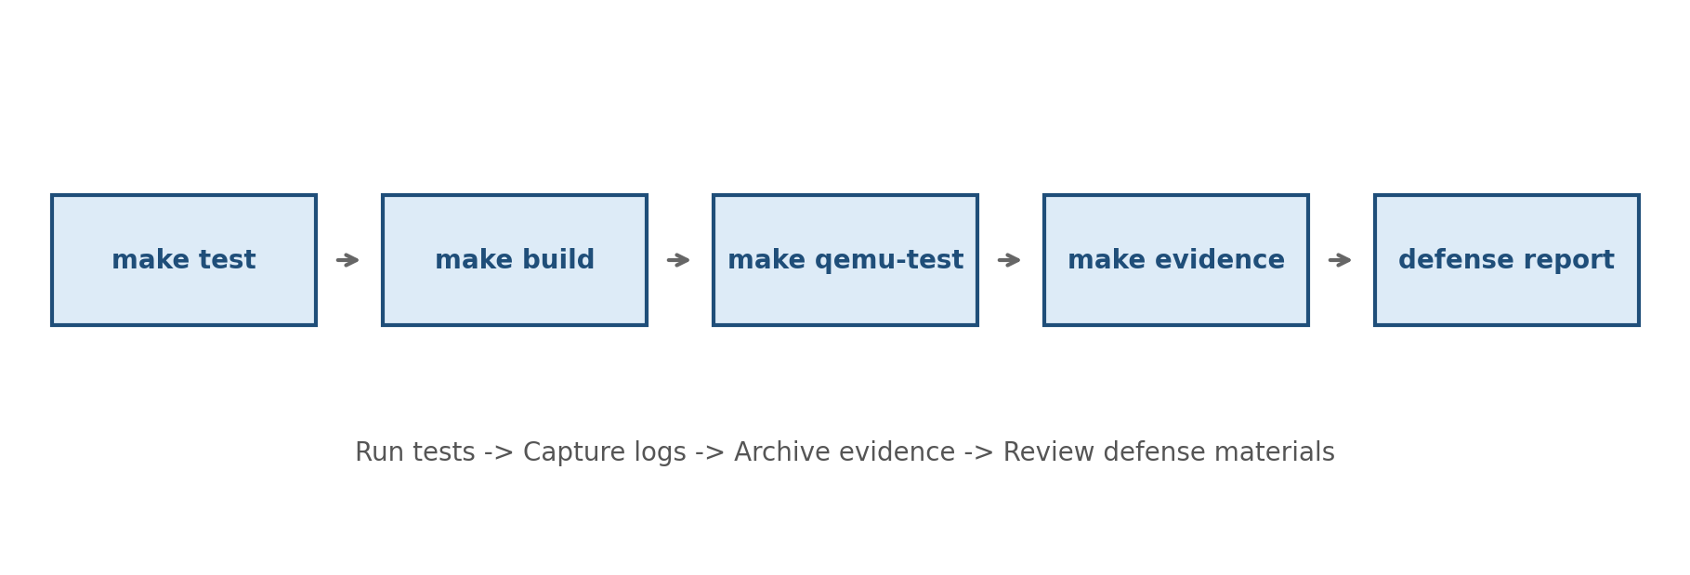
图 10-2 测试执行与证据生成流程图

6. Host-side 测试结果
Host-side 测试用于在宿主机环境直接验证不依赖 Microkit 启动的核心业务逻辑。它覆盖协议、契约、控制策略、车辆状态、执行计划、运行时保护和故障生命周期，是 QEMU 测试之前的快速回归层。
测试项 | 结果 | 覆盖内容 | 证据/说明
test-policy | PASS | 输出策略和 fault mode 叠加。 | make test
test-protocol | PASS | shared memory layout、状态字段和协议边界。 | layout=4
test-contract | PASS | transport、snapshot、channel 和 fault snapshot contract。 | contract=OK
test-command | PASS | 串口灯光命令编码/解码。 | L/H/Z/Y/P/B
test-transport | PASS | light_transport_message_t 解析与路由。 | message type / len / payload
test-snapshot | PASS | STATUS_SNAPSHOT 结构化输出。 | fault / lifecycle / vehicle / target
test-control | PASS | scheduler 目标输出裁决。 | operator + vehicle + fault
test-vehicle | PASS | 车辆状态更新与归一化。 | speed / gear / ambient / mode
test-execution | PASS | lightctl action plan 生成。 | GPIO action plan
test-runtime | PASS | runtime guard 拦截高风险动作。 | SAFE_MODE / DEGRADED guard
test-fault | PASS | fault escalation、clear、recovery、anti-flap。 | elapsed-time recovery
test-fault-transport | PASS | fault inject / clear 消息传递。 | ! / # / C
test-vehicle-scenarios | PASS | 夜间、紧急、驻车、fault overlay 场景。 | v2.0 场景测试
test-vehicle-sweep | PASS | 车辆/故障组合枚举。 | 46,080 行 CSV

7. QEMU 端到端测试结果
QEMU 测试用于验证系统在 Microkit 运行环境中的端到端行为。测试脚本通过启动 QEMU、向串口输入命令、捕获日志并匹配关键 token 来判断系统是否满足验收要求。
QEMU 测试项 | 结果 | 验证内容 | 关键证据
smoke | PASS | 系统启动、核心 protection domain 初始化、基本灯光命令传播。 | CMD_INIT / SCHED_INIT / GPIO_OUTPUT_SUMMARY
test-integration-fault | PASS | 故障注入、fault mode 升级、scheduler 重新裁决、安全输出。 | FAULTMG_MODE_TRANSITION / SCHED_TARGET
test-serial-e2e | PASS | 串口输入、状态查询、clear、elapsed-time recovery、逐级恢复。 | STATUS_SNAPSHOT / recovery_elapsed_ms

QEMU 测试的核心价值在于证明多个 protection domain 在 seL4/Microkit 环境中不仅能分别启动，而且能通过 channel 和 shared memory 完成真实的跨域协作。

8. 车辆场景与组合覆盖
Final v2.0 新增复杂车辆状态模型，覆盖速度、点火、制动踏板、档位、环境光、危险警示和行驶模式。vehicle-sweep.csv 生成 46,080 行车辆/故障组合数据，用于支撑车辆模型扩展和输出分布分析。
车辆状态字段 | 示例取值 | 测试意义
speed | 0 / 10 / 80 / ... | 影响远光、行驶状态和策略裁决。
ignition | 0 / 1 | 控制车辆是否处于可运行状态。
brake_pedal | 0 / 1 | 影响制动灯和安全输出。
gear | park / reverse / drive | 影响倒车、驻车和行驶策略。
ambient | day / dusk / night | 影响照明需求和自动裁决。
hazard | 0 / 1 | 影响双闪/危险警示相关策略。
drive_mode | city / highway / parking / emergency | 影响场景化输出策略。
fault overlay | NORMAL / WARN / DEGRADED / SAFE_MODE | 验证故障模式覆盖在车辆状态之上的裁决结果。

车辆组合 sweep 并不替代真实道路测试，但对课程项目而言，它提供了比单一演示命令更强的覆盖证据，能证明控制策略在大量状态组合下具有一致性。

9. 关键证据与日志说明
测试报告中的结论不只依赖“PASS”字样，还依赖结构化日志 token。以下 token 可作为检查人员复查 test-results/final-v2.0/ 目录时的定位入口。
日志 Token | 含义 | 验收价值
STATUS_SNAPSHOT | 输出 fault、lifecycle、recovery、vehicle、target、layout 和 contract 状态。 | 证明状态查询和共享内存快照正常。
FAULTMG_EVENT | 记录 fault 来源、代码、严重性和恢复策略。 | 证明 faultmg 已接收并分类故障。
FAULTMG_HISTORY | 记录最近 fault 事件历史。 | 证明故障诊断信息可追溯。
FAULTMG_MODE_TRANSITION | 记录 fault mode 升级或恢复。 | 证明 WARN/DEGRADED/SAFE_MODE 状态机有效。
SCHED_TARGET | 记录 scheduler 裁决后的目标输出。 | 证明车辆状态和 fault mode 已参与策略裁决。
LIGHTCTL_TARGET_SUMMARY | 记录执行层的动作计划摘要。 | 证明 lightctl 已接收并处理目标输出。
GPIO_OUTPUT_SUMMARY | 记录最终输出状态。 | 证明端到端输出结果可观察。

STATUS_SNAPSHOT fault=SAFE_MODE lifecycle=ACTIVE recovery_ticks=0/2 recovery_elapsed_ms=0/2000 ... layout=4 contract=OK
STATUS_SNAPSHOT fault=DEGRADED lifecycle=RECOVERING recovery_ticks=0/2 recovery_elapsed_ms=0/2000 ... layout=4 contract=OK
FAULTMG_EVENT source=commandin code=0x04 name=HW_STATE_ERR severity=SAFE_MODE_AFTER_2 recovery_policy=clear_then_elapsed_window
SCHED_TARGET mode=NORMAL speed=10 ignition=1 brake_pedal=0 gear=3 ambient=0 hazard=0 drive_mode=0

10. 缺陷回归与问题关闭
历史版本中曾出现 commandin 状态查询 VMFault。Final v2.0 中 test-serial-e2e 已通过，且日志包含 STATUS_SNAPSHOT ... layout=4 contract=OK，说明状态查询路径、shared memory layout 和 snapshot contract 已经完成回归验证。
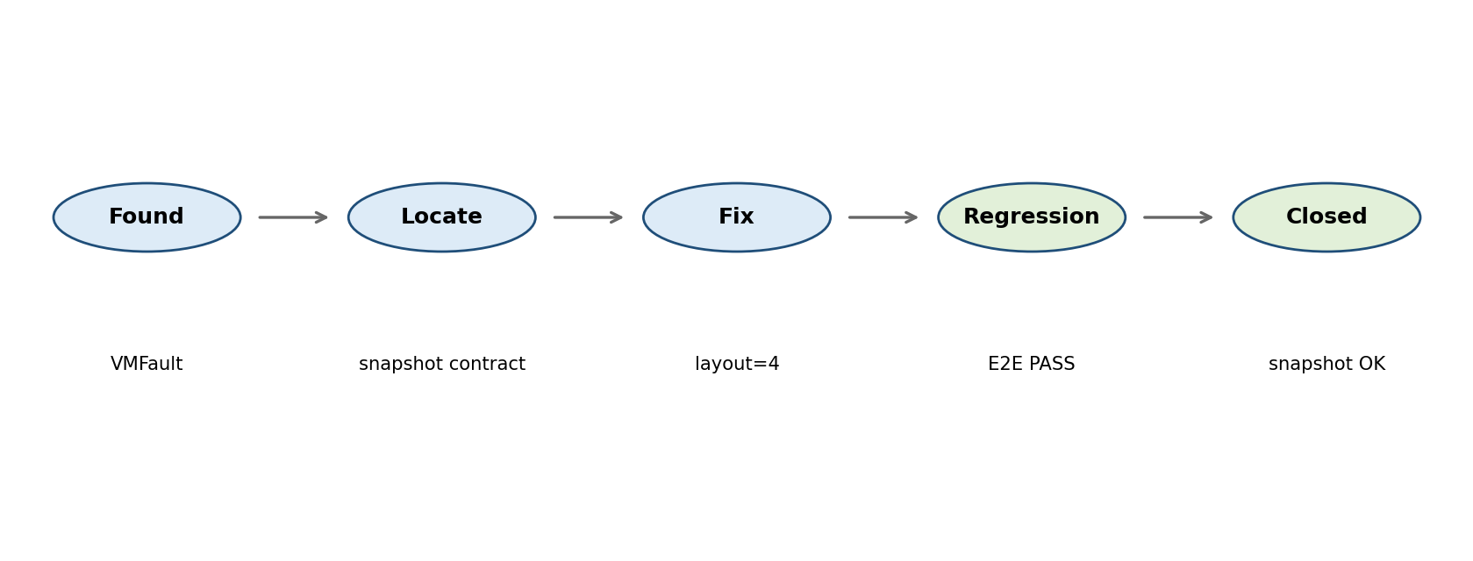
图 10-3 缺陷回归与关闭流程图
问题编号 | 问题描述 | 影响 | 修复/控制措施 | 当前状态
BUG-001 | commandin 状态查询触发 VMFault。 | 影响串口 ? 查询和演示稳定性。 | 补充 layout=4 字段检查和 snapshot contract，回归 test-serial-e2e。 | Closed
RISK-001 | QEMU 日志匹配可能受启动时序影响。 | 影响脚本稳定性。 | 使用关键 token 和日志 tail 辅助定位。 | Controlled
RISK-002 | fault 阈值为课程策略常量。 | 不适合作为车规参数声明。 | 在报告中明确边界，不声明正式认证。 | Accepted

11. 测试覆盖与验收结论
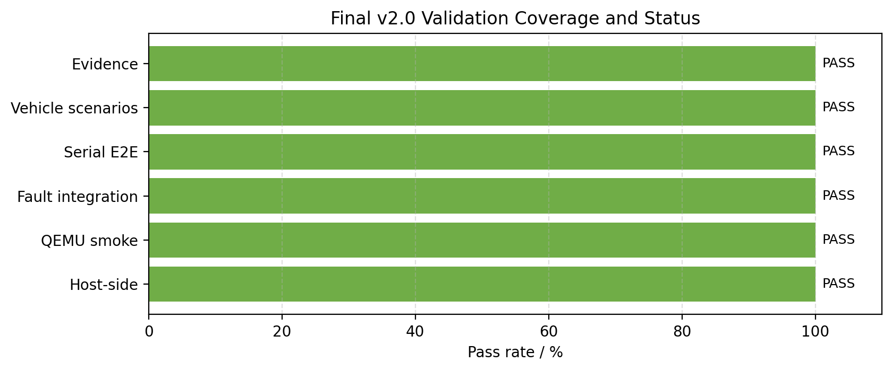
图 10-4 Final v2.0 测试覆盖与通过状态图
验收项 | 结论 | 证据
Host-side tests | PASS | test-results/final-v2.0/host-summary.txt
QEMU smoke | PASS | test-results/final-v2.0/smoke.make.log
QEMU fault integration | PASS | test-results/final-v2.0/test-integration-fault.make.log
QEMU serial E2E | PASS | test-results/final-v2.0/test-serial-e2e.make.log
Vehicle/fault sweep | PASS | test-results/final-v2.0/vehicle-sweep.csv
Evidence manifest | PASS | test-results/final-v2.0/manifest.txt
Defense report | PASS | reports/defense_report_final-v2.0.md
Metrics dashboard | READY | reports/final_v2_metrics.md

综合测试结果可以确认：LightDemo Engineering Final v2.0 已满足课程工程实践场景下的最终验收要求。系统具备可构建、可运行、可测试、可复查、可答辩的工程闭环。

12. 剩余风险与后续建议
风险/限制 | 当前影响 | 处理建议
真实板卡 GPIO 电气验证未完成 | 当前输出通过 QEMU 日志观察，不代表真实硬件电气行为。 | 后续按 docs/real_board_validation_template.md 在真实板卡上验证。
fault 阈值为课程项目策略 | 不能直接声称符合汽车功能安全认证参数。 | 报告中明确“不声明 ISO 26262 等正式认证”。
QEMU 与真实运行环境存在差异 | QEMU 可证明链路和逻辑，不完全覆盖硬件时序。 | 若继续研究，增加硬件在环测试和真实时间源。
测试脚本依赖结构化日志 token | 日志格式变化可能导致脚本误判。 | 将日志 token 视为测试契约，变更时同步更新测试计划。

以上风险均已在当前版本边界内接受，不影响 final-v2.0 作为课程工程实践项目的最终提交和答辩展示。

附录 A. 命令索引
命令 | 用途
make clean | 清理构建产物。
make test TEST_RUN_ID=final-v2.0 | 运行 host-side 单元测试和场景测试。
make build MICROKIT_SDK=../microkit-sdk-2.0.1 | 构建 Microkit 镜像。
make qemu-test TEST_RUN_ID=final-v2.0 MICROKIT_SDK=../microkit-sdk-2.0.1 | 运行 QEMU smoke、fault integration 和 serial E2E。
make evidence TEST_RUN_ID=final-v2.0 | 归档证据并生成 manifest/summary。
make defense-report TEST_RUN_ID=final-v2.0 | 生成答辩报告。
make test-vehicle-sweep TEST_RUN_ID=final-v2.0 | 生成车辆/故障组合 sweep 数据。

附录 B. 关键日志 Token 速查
Token | 检查对象 | 建议查看场景
CMD_MSG | commandin 解析输入命令。 | 输入 L/H/Z/Y/P/B、!、#、C、? 后。
SCHED_TARGET | scheduler 目标输出。 | 正常灯光命令和 fault mode 变化后。
LIGHTCTL_TARGET_SUMMARY | lightctl 执行计划。 | 确认 runtime guard 结果时。
GPIO_OUTPUT_SUMMARY | 最终灯光输出摘要。 | 答辩中展示“灯最终是什么状态”时。
FAULTMG_EVENT | fault 事件记录。 | 注入 ! 或 # 后。
FAULTMG_MODE_TRANSITION | 故障等级升级/恢复。 | 验证 DEGRADED / SAFE_MODE / recovery 时。
STATUS_SNAPSHOT | 统一状态快照。 | 输入 ? 后。

附录 C. 提交前检查清单
检查项 | 状态 | 说明
测试报告包含结论、环境、命令、结果、证据、风险。 | 完成 | 本文档已覆盖。
所有 PASS 结论可追溯到证据文件或日志 token。 | 完成 | 见第 9 和第 11 节。
真实板卡和车规认证边界已声明。 | 完成 | 见第 12 节。
GitHub README、docs 和 reports 与测试报告口径一致。 | 完成 | 以 final-v2.0 为基线。
项目成员、指导老师等人工信息已填写。 | 完成 | 已补充项目成员与指导老师信息。

参考资料
- GitHub 仓库：CHEN2003-CHIP/sel4-LightCTRL，README.md，final-v2.0 结果、构建验证命令、文档入口和当前边界。
- 项目文档：docs/test_plan.md、docs/validation_report.md、docs/architecture.md、docs/safety_case.md、docs/requirements.md。
- 测试证据目录：test-results/final-v2.0/。
- 报告材料：reports/defense_report_final-v2.0.md、reports/final_v2_metrics.md。

